Az Országis Környezetvédelmi Tanács észrevételei és javaslatai a környezetvédelmi termékdíjról szóló 2011. évi LXXXV. törvény módosításával kapcsolatban

A termékdíjról szóló törvény módosításával kapcsolatos véleményünk az alábbi hat pontban foglalható össze.

- Hiányzó háttérszámítások

Hiányzik a megfelelő háttérszámítások bemutatása(-), valamint a környezetvédlmi hatékonyságot és az adózás adminisztratív egyszerűsítését bemutató hatástanulmány. Véleményünk szerint egy ilyen horderejű és gazdasági kihatású törvényjavaslatot mindenképp ilyen módon volna szükséges -megalapozni, illetve alátámasztani. Az előterjesztésben gyakran emlegetett „konzervatív becslés” nem tekinthető megfelelő alapnak.

- Teljesítmény csökkenés

Az előterjesztés szöveges indoklásában többször szerepel -, hogy a rendszer hatékonysága a 2011-es törvény előtti időszakhoz képest növekedett. Felhívjuk ezzel szemben a Kormány figyelmét az EUROSTAT napokban közzétett adataira, amelyből egyértelműen kitűnik, hogy pl. a legnagyobb termékdíjas termékcsoportot képviselő csomagolásra vonatkozóan a rendszer környezetvédelmi teljesítménye csaknem minden elemében csökkent 2012-ben. Az állítás igazolására mutatjuk be az alábbi 2 ábrát:
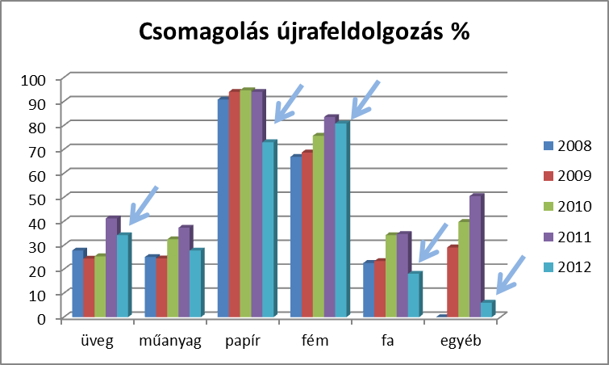

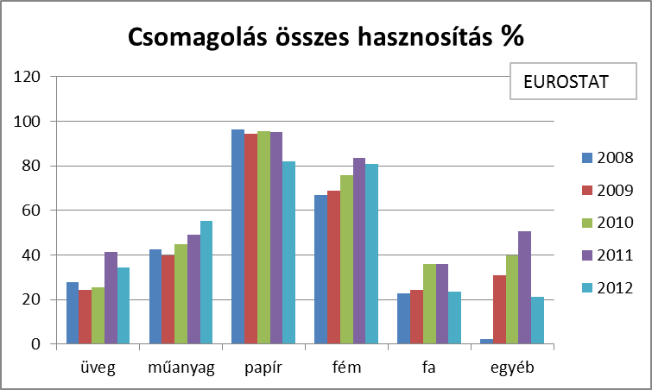

A bizonyíthatóan csökkenő környezetvédelmi teljesítmény ráadásul - a kötelezettek számára háromszor annyi költséget jelentett (60 Mrd), mint az előző rendszerben (22 Mrd). A csomagolás tekintetében 2012-ben kellett elérni az összes hasznosításban a 60%-ot, eközben az anyagában hasznosított mennyiségnek 55%-ot. Az EUROSTAT-hoz benyújtott adatszolgáltatás szerint az előbbi célt 60,2 %-ra teljesítettük, míg az utóbbit 48,5%-ra, miközben az előző években már 62%, illetve 58% fölött járt Magyarország teljesítménye. Mindezek a teljesítmények úgy jöttek létre, hogy az OHÜ által irányított kollektív teljesítés jelentősen elmaradt a céloktól. Ebben nagy szerepet játszott hulladékkezelés korábbi folyamatos finanszírozásának helyébe lépő kötött rendszer, amelyben általában csökkentek a fajlagos kezelési ráfordítások és a finanszírozás zömmel visszamenőleges hatállyal kiírt tenderek keretében utólag és esetlegesen történik.

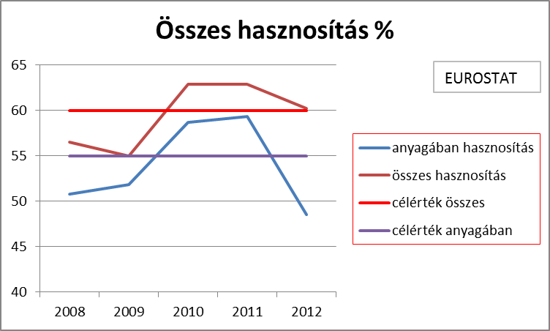

A fentiekből látható, hogy az OHÜ által irányított hasznosítási rendszer eredményessége a csomagolásra tekintettel csökkent, ami várhatóan kötelezettségszegési folyamatot fog elindítani az EU részéről. Az elektronikai hulladékok és az elem-akkumulátor hulladékok hasznosítási célértékeit teljesítette Magyarország.

3 Az adminisztráció csökkenésének kérdése

Az előterjesztés hivatkozik arra, hogy az új rendszerben csökkent az adminisztrációs teher, tekintve, hogy - mintegy ötvenezerrel (50.000-) csökkent az adatszolgáltatók száma. Ez feltehetőleg a csomagolások területére vonatkozik, ahol az előterjesztés állításával szemben változott a tárgyi hatály. Amellett, hogy ez az adat elírás lehet, mert az OKT-hoz eljuttatott NAV adatok alapján kb. ötezer (5.000) adatszolgáltatóval lehet kevesebb az új rendszerben, föl kell hívni a figyelmet arra, hogy 6.000 fölött van az átvállalások száma, ezen átvállalásokhoz pedig minimum 2 ügyfél tartozik. Mindez azt jelenti, hogy bár az adatszolgáltatók száma csökkent, ugyanakkor az átvállalással kapcsolatos dokumentálást el kell végeznie a kötelezetteknek. Ezen kívül 2013-tól a korábbi tárgyi hatálynak megfelelő összes kötelezettnek is nyilvántartási és bevallási kötelezettsége van, ami nyilvánvalóan az összes adminisztrációs ráfordítás jelentős növekedését mutatja.

A kézműves termékek egy eklatáns példája mutatja az adminisztrációs terhek növekedését a mikrovállalkozói szektorban, amelyet jelen tervezet hordoz magában: amennyiben egy kistermelő agyag szilkében kívánja környezetbarát módon értékesíteni az élelmiszert, akkor a keramikus első kibocsátónak számít, ami nem csak adófizetési kötelezettséget, hanem aránytalan adminisztratív terhet is jelent számára. Ugyanez a helyzet annál a kistermelőnél, aki anyagi korlátai miatt a termékcímkét maga nyomtatja.

4 Önkényes környezetvédelmi besorolás

Az előterjesztő az egyes anyagfajtákhoz „környezetvédelmi besorolást” rendel, amely besorolás nagymértékben befolyásolja a tömegegységre eső termékdíjat, mivel minden besorolást szorzószám jellemez. Nem teszi azonban világossá az előterjesztő, hogy milyen ismérveket vett figyelembe a besorolás kialakításánál. Pl. a PET anyagok sokkal hatékonyabban földolgozhatók (tehát környezetvédelmi szempontból előnyösebbek), mint a társított rétegzett italos karton, ennek ellenére utóbbi kedvezőbb besorolást élvez.
Az előterjesztés 3. táblázata és a 2.sz. melléklet a kereskedelmi csomagolások esetében nem egyezik.

5. Az egyéni teljesítés ellehetetlenítése

Az egyéni hulladékkezelést végzők terhei jelentős átalakításra kerülnek az előterjesztés alapján. A jelenleg hatályos törvény szerint az egyéni hulladékkezelők által kötelezően fizetendő rendszerhasználati díj kb. 60-65%-a volt a termékdíjnak, ehhez hozzávéve a kezelés költségeit, az összes költség jó megközelítéssel átlagban megfelelt a kollektíven (OHÜ-n keresztül) teljesítők által fizetett termékdíjnak. Ezzel a rendszer elvileg biztosította az egyéni teljesítés választását (EU követelmény), bár ez ma sem minden esetben igaz. A tervezett átalakítással az egyéni teljesítők rendszerhasználati díjai egyes anyagáramokban olyan mértékben megnövekednek (pl. papír: a termékdíj 84%.a, fa: 74%) amely, a kezelési költségeket is figyelembe véve az egyéni teljesítés ellehetetlenítése irányába fog hatni. Vagyis az előterjesztés egyértelműen igyekszik az OHÜ hatókörébe terelni a kötelezetteket, és megszünteti a motivációt a gyártói felelősség közvetlen gyakorlására. Tekintettel arra, hogy a Bizottság jelenleg is folytat vizsgálatot éppen az egyéni teljesítés megnehezítése ügyében, a jelen előterjesztésben foglaltak tovább fogják erősíteni a Bizottság vizsgálódását, és Magyarország ellenvetései nehezen lesznek védhetők. Miután a Vezetői Összefoglaló nem is említi e lényeges változtatás indítékait, javasoljuk, hogy az egyes anyagáramok és teljesítési módok diszkriminációja helyett a jogalkotó biztosítsa azonos hasznosítási teljesítmények esetén a teljesítési módok versenysemlegességét. Javasoljuk ugyanakkor, hogy a hasznosítási teljesítmények növelését a jogalkotó ösztönözze a rendszerhasználati díjak arányos csökkentésével. Ezzel az országos teljesítmény növelése mellett csökkenthetők a kollektív hasznosítás ráfordításai.

6. Egyes termékkategóriák megkülönböztetése

Az OKT a környezetvédelmi termékdíj eredeti céljával, a környezetvédelmet, a takarékos szemléletet elősegítő forrás teremtésével egyetért. A jelenlegi tervezet azonban alapjaiban elszakad a környezetvédelem témakörétől. Az újonnan bevont termékkategóriák kiválasztásának szempontjai között logikusan végigvezetett környezeti indok nem fedezhető fel, amely alátámasztaná, hogy miért éppen az említett kategóriák kerülnek bevonásra. Javasoljuk ezek pontos indoklását közzétenni a nyilvános kommunikációban is. Ez alól az E+E termékek kivételek egyedül, amelynél a készítők a WEEE-re utalnak.

Különösen károsnak tartjuk, hogy a tervezet az új kategóriákon belül semmiféle mentességet nem ad, distinkciót nem tesz a környezetbarát termékek/alapanyagok irányába, amely egyébként a termékdíj környezetvédelmi jellegét, a környezettudatos fogyasztást segítené elő. Az egységesített tehervállalás méltánytalan és versenyt torzító azokkal a gyártókkal szemben, amelyek működésükben, termékeikben többletberuházásokat eszközölve törekszenek a környezetkímélő alapanyagok, technológiák alkalmazására.

Hasonlóan a környezetbarát termékekhez, a kézműves termékek is versenyhátrányt szenvednek, amennyiben ezeknél is megjelenik célként a környezetkímélő előállítás, amely ugyanakkor költségtöbblettel is jár. A Kézműves Stratégia szerint „a kézműves termék előállító által Magyarországon (Kárpát-medencében) egyedileg előállított olyan természetes alapanyagból készített termék, melynek jellegében és értékében nem a felhasznált alapanyag, hanem a maga által elvégzett alkotó hagyományokra épülő kézi munkája dominál”. A kézműves termékek esetében, azok környezetkímélő jellege nem csupán a természetes alapanyagokban, hanem a rövid ellátási láncban, ezáltal kevesebb szállításban, kevesebb CO₂ kibocsátásban is megmutatkozik. Szükségesnek látjuk a termékdíj alóli mentesség biztosítását e termékkör esetében, hiszen a kézműves termékek révén a piac környezeti teljesítménye javítható. A helyi termékek a Vidékfejlesztési Stratégiában is prioritást élveznek, a helyi foglalkoztatás és gazdaság erősödéséhez is hozzájárulnak. A kézműves termékekre vonatkozó tételes mentességi javaslati lista az állásfoglalás mellékletét képezi.

A termékdíj hatálya alá vonni kívánt termékkategóriákat illetően, az egyéb vegyi áru és az irodai papírok esetében különösen jellemző, hogy ma már hazánkban is kaphatók környezetbarát alternatívák. Az egyéb vegyi áru esetében javasoljuk, hogy a nemzetközi környezetbarát minősítési előírások figyelembevételével (pl. környezetbarát védjegy előírásai) a jogalkotók állapítsák meg azon paramétereket, amelyek ténylegesen eldöntik, hogy milyen környezetterhelést okoz egy termék. Ezek közül ugyanis csupán egy a felületaktív anyag. Az irodai papírok esetében az újrahasznosított alapanyagból készültekre mentességet javaslunk biztosítani, hiszen azok környezeti terhelése jóval alacsonyabb, mint a hagyományos úton készült író, fénymásoló és nyomtató papíroké. Az E+E termékeknél szintén kézenfekvő a termékdíj-tétel megállapításakor figyelembe venni, hogy az rendelkezik-e környezetbarát minősítéssel. Utóbbi esetben ugyanis feltétel a tartós használat és a javíthatóság, amely csökkenti a környezeti terhet, és az annak felszámolásához szükséges állami költségeket.

Az E+E nagygépek esetében szükségszerűnek látjuk, hogy a terv készítői tegyenek különbség a termékdíj-tételek megállapítása során az alapvető szükségleti cikkek (pl. hűtőgép, kazán), és luxustermékek (pl. mosogatógép, napozóágy) között. Úgy véljük, hogy miután az előbbi kategória miatt a fogyasztást széles körben, a lakosság teljes spektrumát terhelni fogja a termékdíj, ezért a szociális szempontok figyelembevétele elvárható.

Az egyéb műanyag áru kategóriában a művirágokra kivetendő díjat valóban indokoltnak tartjuk, bár véleményünk szerint ez a konkrét hulladékáram elhanyagolható mértékű. Nem világos a vezetői összefoglaló alapján, hogy miért e termékkategória került a Kdtv. hatálya alá.

Összefoglalva

A fentiek összefoglalásaként az OKT fölhívja a Kormány figyelmét arra, hogy a termékdíj rendszeren belül az OHÜ által irányított kollektív teljesítés csökkent, és ezen a jelen előterjesztésben foglaltak sem fognak változtatni, ugyanakkor a módosítási javaslat az egyéni teljesítéseket nemhogy segítené, hanem esetenként visszafogja, ezért a rendszer a hulladékgazdálkodási teljesítmény szempontjából fenntarthatatlan lesz.

Az érvelés, amely szerint a Kdtv. hatályának kiterjesztésével a döntéshozók a környezetvédelmi feladatokra teremtenek forrásokat, nem állja meg a helyét, ti. a bevétel az állami költségvetést általánosságban gazdagítja, mindössze nagyságrendileg a negyedét fordítják az OHÜ és a hasznosítási rendszer működtetésére.

E törvény nem valósítja meg a termékdíj eredeti célját, a gyártói felelősség érvényesítését azáltal, hogy nem logikusan követhető környezeti szempontokat mérlegelve (akár életciklus elemzésekkel alátámasztva) vonja be az új kategóriákat. A gyártók, forgalmazók által befizetendő termékdíj háromnegyede egyáltalán nem szolgál környezetvédelmi célokat, ellentétben a Kdtv.-ben foglalt céllal. A környezetvédelmi termékdíj valójában egy általános fogyasztási adóvá alakult, amely elveszti környezetvédelmi jellegét, és a fogyasztást innentől kezdve általánosságban terheli, tetszőlegessé téve a bevonandó termékek körét.

Annak ismeretében, hogy folyamatban van az EU idevonatkozó irányelveinek módosítása, melynek során az elvárt hulladékkezelési teljesítmény lényegesen növekedni fog, a Tanács javasolja a termékdíjas szabályozás ismételt napirendre tűzését, a kialakult helyzet elemzését elsősorban a környezeti hatékonyság és működőképesség oldaláról.

MELLÉKLET:
Javaslat a kézműves termékek kivételére az egyes termékkategóriákon belül.

… melléklet a 2014. évi …. törvényhez

( 1. melléklet a 2011. évi LXXXV. törvényhez)
b) csomagolószerek
1.1 Elsősorban fonatkészítésre használatos növényi anyag (nád, gyékény, rafia, gabonaszalma stb.) csomagolási célra. Kivéve: kézműves termék, őstermelői termék

4.5 Fából készült láda, doboz, rekesz, dob és hasonló csomagolóeszköz; kábeldob fából; rakodólap, keretezett és más szállítólap; rakodólapkeret fából. Kivéve kézműves termék.

6.1 Kosáráru, fonásáru és fonásanyagból közvetlenül kész alakban előállított más termék vagy a 4601 vtsz. alá tartozó anyagokból készült termék
Kivéve: nem egyszer használatos termékek, valamint kézműves termékek

7.10 Doboz, láda, tok, zsák és más csomagolóeszköz papírból, kartonból, cellulózvattából vagy cellulózszálból álló szövedékből
Kivéve: iratgyűjtő doboz; levéltartó doboz és hasonló cikk irodai, üzleti célra (4819 60 HR kód), valamint kézműves termékek

7.11 Mindenféle címke papírból vagy kartonból, nyomtatott is

Kivéve: tanszerek; dokumentumok, árut nem tartalmazó levélküldemények azonosító címkéi; a kézműves és kistermelői termékek cimkéi.

8.1 Jutaszövet vagy az 5303 vtsz. alá tartozó más textil háncsrostból készült szövet kivéve: építési termék, erózió- és rézsüvédelmi áru.

Kivéve a kézműves termék

9.1 Nem szőtt textília, impregnált, bevont, beborított vagy rétegelt is
Kivéve: háztartási áru; textil- és ruhaipari áru; járműipari áru; építési termék, bútoripari, erózió- és rézsüvédelmi célokra szolgáló áru; geotextil, valamint kézműves termék.

10.1 Zsineg, kötél fonva vagy sodorva, és gumival vagy műanyaggal impregnálva, bevonva, beborítva vagy burkolva is
Kivéve: hajókötél és kábel; bálázózsineg; 5 mm-nél nagyobb átmérőjű áruk; háztartási áru; textil- és ruhaipari áru; építési termék; bútoripari áru, kézműves termék.

11.1 Zsák és zacskó termék csomagolására
Kivéve: árvízvédelmi homokzsák, és kézműves termék.

12.2 Kerámiából készült termék áru csomagolására.

Kivéve: kézműves termékek.

e) egyéb vegyipari termékek
1.1 Szappan; szappanként használt szerves felületaktív termékek és készítmények rúd, kocka vagy más formába öntve, szappantartalommal is; bőr (testfelület) mosására szolgáló szerves felületaktív termékek és készítmények folyadék vagy krém formájában, szappantartalommal is; szappannal vagy tisztítószerrel impregnált, bevont vagy borított papír, vatta, nemez és nem szőtt textília
Kivéve: a bruttó 50 kilogrammnál nagyobb kiszerelésű termékek, valamint környezetbarát és használt zsiradék vagy tej alapú kézműves szappanok.

2.1 Hajápoló szerek.

Kivéve: környezetbarát kézműves termékek

2.2 Borotválkozás előtti, borotválkozó vagy borotválkozás utáni készítmények, dezodorok, fürdőhöz való készítmények, szőrtelenítők és máshol nem említett illatszerek, szépség- vagy testápolószerek; helyiségszagtalanítók, illatosított vagy fertőtlenítő tulajdonságúak is.

Kivéve: kézműves illóolajok, környezetbarát kozmetikumok

